Федеральное государственное бюджетное образовательное учреждение высшего образования
 | «Московский государственный технический университет  имени Н.Э. Баумана»  (национальный исследовательский университет)

ФАКУЛЬТЕТ ____ИНФОРМАТИКА И СИСТЕМЫ УПРАВЛЕНИЯ________
КАФЕДРА ______Компьютерные Системы и сети (ИУ6)___________

Отчет
по лабораторной работе № 10
Дисциплина: Языки Интернет-программирования.

Студент гр. ИУ6-33Б __________________ Дасов Т.Д.
(Подпись, дата) (И.О. Фамилия)

Преподаватель __________________ __________________
(Подпись, дата) (И.О. Фамилия)

Москва, 2019
Задание.

Модифицировать код ЛР 8 таким образом, чтобы по запросу с указанными параметрами выдавался результат в формате XML (средствами стандартной сериализации ActiveSupport).
- Проверить формирование XML и сохранить в файл для отладки XSLT и второго приложения.
- Написать функциональный тест, проверяющий формат выдаваемых данных при запросе RSS.
Разработать XSLT-программу преобразования полученной XML в HTML.
Добавить в проверяемый XML-файл строку привязки к преобразованию <?xml-stylesheet type="text/xsl" href="some_transformer.xslt"?>. Проверить корректность отображения браузером результата преобразования.
Проверить на автономной Ruby-программе корректность преобразования, используя следующий фрагмент кода:

require 'nokogiri'
doc = Nokogiri::XML(File.read('some_file.xml'))
xslt = Nokogiri::XSLT(File.read('some_transformer.xslt'))
puts xslt.transform(doc)
Разработать второе приложение, являющееся посредником между клиентом и первым приложением, задачей которого является преобразование XML в HTML или передача в неизменном виде браузеру для отображения браузером. Приложение должно запускаться с указанием номера порта TCP, отличным от номера порта первого приложения (например rails server -p 3001)!
- Подготовить каркас приложения, а также форму формирования запроса, форму отображения результата и соответствующие действия контролера.
- Добавить в контроллер преобразование XML в HTML с помощью ранее разработанного XSLT-файла.
- Подключить запрос XML с первого приложения и проверить работу приложений в связке.
- Написать функциональный тест, проверяющий что при различных входных данных результат генерируемой страницы различен.
- Доработать код контроллера и представлений данного приложения для выдачи браузеру XML-потока в неизменном виде (организовать возможность выбора формата выдачи для пользователя).
- Проверить, что браузер получает XML первого приложения в неизменном виде.
- Доработать код контроллера приложения таким образом, чтобы XML-поток первого приложения получал дополнительную строку, указывающую xsl. Модифицировать форму запроса параметров таким образом, чтобы браузер получал в ответ XML. При этом разместить XSLT-файл в директории public.
- Проверить, что браузер производит преобразование XML->HTML в соответствии с xlt.
- Реализовать функциональные тесты второго приложения. Проверить результаты, формируемые приложением, на соответствие выбранному формату выдачи.
Итоговая форма ввода параметра должна содержать кнопки или селектор, позволяющие проверить два варианта преобразования:
- Серверное xml+xslt->html
- Клиентское xml+xslt->html

Маршруты routes.rb:

Rails.application.routes.draw do
root 'main#index'
get 'main/result' => 'main#result', :as => 'result'
get 'main/index' => 'main#index', :as => 'index'
end

Изменения внесенные в контроллер основного приложения:

# frozen_string_literal: true

# MainController class
class MainController < ApplicationController
def index; end

def result
arr = []
par = params[:n].to_i
par.times do |i|
par.times do |j|
arr << [i, j] if compare_nums(i, j) && !arr.include?([j, i]) && i != j
end
end
render xml: arr.to_xml
end

private

def compare_nums(a_val, b_val)
find_dev(a_val).reduce(:+) == b_val && find_dev(b_val).reduce(:+) == a_val
end

def find_dev(x_val)
res = []
devider = x_val / 2
while devider.positive?
res.push(devider) if (x_val % devider).zero?
devider -= 1
end
res
end
end

Тест первого приложения (сравнение разных запросов):

# frozen_string_literal: true

require 'test_helper'

# Test should compare results of different requests
class CompareResponceTest < ActionDispatch::IntegrationTest
def setup; end

def teardown; end

test 'compare responces' do
get result_path, params: { n: 300 }
res1 = response.body
get result_path, params: { n: 1300 }
res2 = response.body
assert_not_equal res1, res2
end

test 'rss request' do
get result_url, params: { n: '300', format: :rss }
assert response.body.include?('<?xml version="')
end
end
Контроллер proxy сервера (main_controller.rb):

# frozen_string_literal: true

require 'nokogiri'
require 'net/http'

# MainController class
class MainController < ApplicationController
XSLT_PUBLIC = "#{Rails.root}/public/parser.xslt"
SERVER_URL = 'http://localhost:3000/main/result.xml'

def index; end

def result
res = Nokogiri::XML(Net::HTTP.get(URI("#{SERVER_URL}?n=#{params[:n]}")))
case params[:handle]
when 'Сервер'
render inline: XmlConverter.call(res, XSLT_PUBLIC).to_html
when 'Браузер'
render xml: XsltAppender.call(res, '/parser.xslt').to_xml
when 'Не обрабатывать'
render xml: res
end
end
end

Сервисный объект для преобразования XML в HTML (xml_converter.rb):

# frozen_string_literal: true

require 'nokogiri'

# Class for handling responses
class XmlConverter < Service
include Dry::Monads[:result, :do]

def call(xml, href)
yield convert(xml, href)
end

private

def convert(xml_doc, xslt_href)
xslt = Nokogiri::XSLT(File.read(xslt_href))
result = xslt.transform(xml_doc)
return Success(result) unless result.nil?

Failure(:error_while_converting)
end
end

Сервисный объект для добавления инструкции XSLT (xslt_appender.rb):

# frozen_string_literal: true

require 'nokogiri'

# Appends xslt instruction
class XsltAppender < Service
include Dry::Monads[:result, :do]

def call(xml, xslt_path)
yield append(xml, xslt_path)
end

private

def append(xml_doc, ref)
instr = Nokogiri::XML::ProcessingInstruction
.new(xml_doc, 'xml-stylesheet', "type=\"text/xsl\" href=\"#{ref}\"")
xml_doc.root.add_previous_sibling instr
return Success(xml_doc) unless xml_doc.nil?

Failure(:error_while_appending_instr)
end
end

Родительский класс для сервисных объектов (service.rb):

# frozen_string_literal: true

# Parent class for all services
class Service
class << self
def call(*args, &block)
new.call(*args, &block)
end
end
end

XSLT программа (parser.xslt):

<xsl:stylesheet version="1.0" xmlns:xsl="http://www.w3.org/1999/XSL/Transform">
<xsl:template match="/arrays">
<html>
<head>
<style>
.table-elem {
text-align: center;
background-color: #EEEEEE;
}

.table-elem:nth-of-type(even) {
background-color: #DDDDDD;
}

.table-elem td {
padding: 15px;
}
</style>
</head>
<body>
<table>
<th colspan="2">
<td>Дружественные числа в заданном диапазоне</td>
</th>
<xsl:for-each select="array">
<tr class="table-elem">
<td><xsl:value-of select="array[1]"/></td>
<td><xsl:value-of select="array[2]"/></td>
</tr>
</xsl:for-each>
</table>
</body>
</html>
</xsl:template>
</xsl:stylesheet>

Тест для проверки формата ответа сервера (check_format_test.rb):

# frozen_string_literal: true

require 'test_helper'

class CheckFormat < ActionDispatch::IntegrationTest
def setup; end

def teardown; end

test 'check responce with browser processing' do
get result_path, params: { n: 300, handle: 'Браузер' }
content = '<?xml-stylesheet type="text/xsl" href="/parser.xslt"?>'
assert response.body.include?(content)
end

test 'check response with server processing' do
get result_path, params: { n: 300, handle: 'Сервер' }
content = ['<html>', '<head>', '<body>', '<table', '<th', '<tr']
res = response.body
assert(content.all? { |str| res.include?(str) })
end

test 'check response without any handlings' do
get result_path, params: { n: 300, handle: 'Не обрабатывать' }
content = ['<?xml version="1.0" encoding="UTF-8"?>', '<arrays type="array">']
not_incl = '<?xml-stylesheet type="text/xsl" href="/parser.xslt"?>'
res = response.body
assert(content.all? { |str| res.include?(str) } && res.exclude?(not_incl))
end
end

Пример работы приложения:

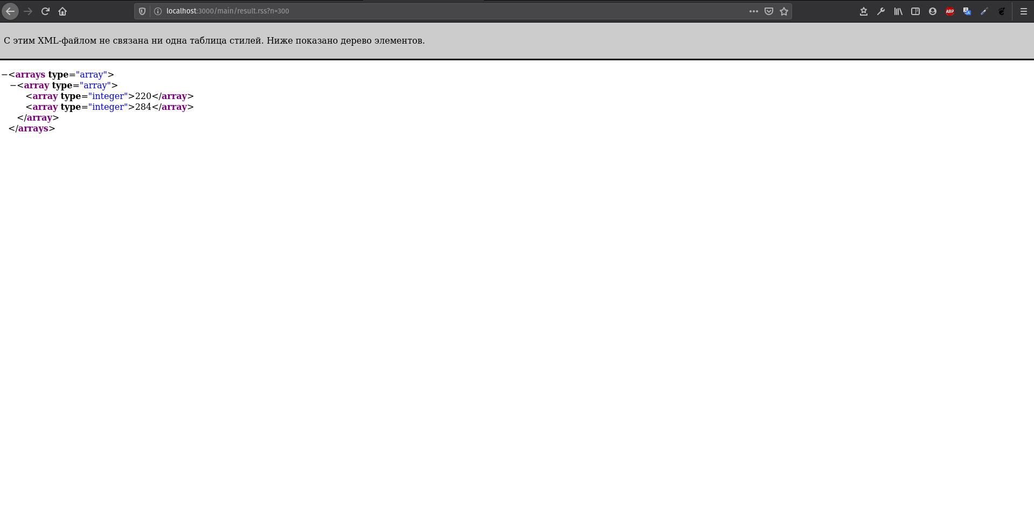

Рис. 1 (XML ответ основного сервера)

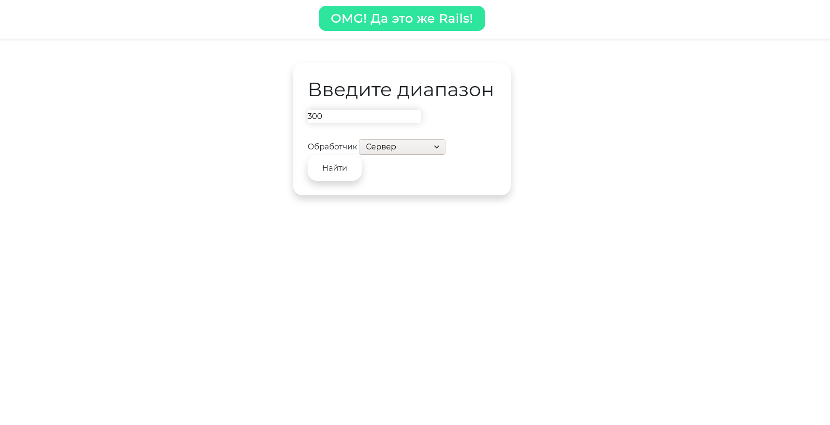
Рис. 2 (Главная страница proxy сервера)

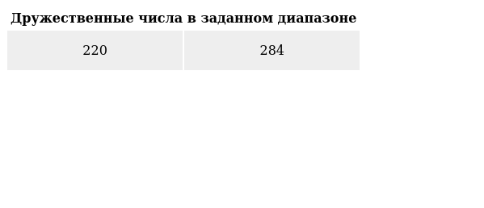
Рис. 3 (XML обработан на стороне клиента)

Тесты основного приложения:

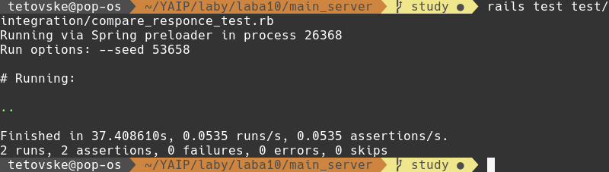
Рис. 4 (Сравнение ответов на разные запросы)
Тесты proxy сервера:

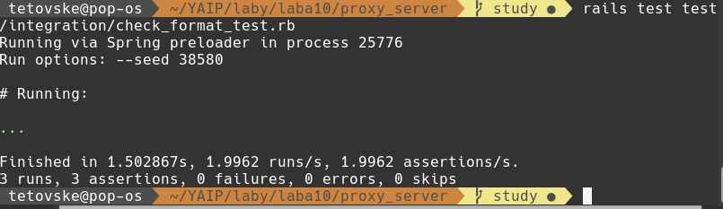
Рис. 5 (Проверка на разные форматы выдачи)

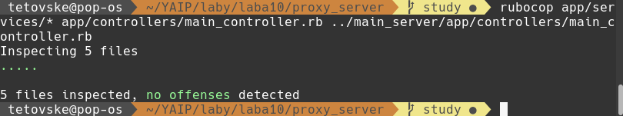
Рис. 6 (Отчет Rubocop)

Вывод: в ходе выполнения лабораторной работы было разработано приложение-посредник для преобразования XML ответа основного сервера. Была разработана XSLT программа для преобразования XML в HTML. Приложение было протестировано и проверено на соответствие стилю программой Rubocop.

